La sociedad venezolana
Esta película es en su mayoría un reflejo de la sociedad venezolana, varias escenas refractan aspectos de la vida cotidiana de cada venezolano.

El fanatismo venezolano
Para empezar la película tiene como tema principal el fanatismo absurdo y ciego de los partidarios del beisbol que habita en los venezolanos -deporte nacional del país- cosa que conocemos en la realidad a través del enfrentamiento entre los fanáticos de Los Leones y de Los Magallanes.

Relajados
Encontramos en la película el aspecto ingenioso y desenvuelto que se conoce de los venezolanos. Pudimos observar una escena en la cual el personaje principal tiene problemas con el agua- muy corrientes en Venezuela- y se ve obligado a bañarse con agua de la nevera. Los personajes de la película viven el día a día y poseen una cualidad que les permiten ver siempre el lado positivo de los problemas y siempre encontrar una solución.

Los personajes son optimistas y solidarios con su entorno, principalmente con su familia a la cual son muy apegados. Tienen una visión humorística al momento de enfrentar cualquier circunstancia y siempre están dispuestos a hacer chistes sobre todo. Los venezolanos son “muy dados” como tanto lo repite el realizador Carlos Hueck : están siempre dispuestos a prestarse su ayuda entre ellos.

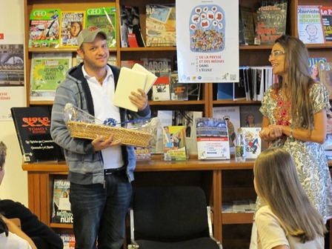

No hay nada como estar en casa
El realizador de la película relata haber vivido durante un tiempo en Los Estados Unidos y confiesa que una de las cosas que más extrañó y más le afectó, fue ver que, como los venezolanos, no hay nadie. En otros países la solidaridad no es la misma, es imposible que en el extranjero haya un intercambio entre una medicina y un boleto para un partido de beisbol como lo muestra la escena de la farmacia donde el cliente Andrés, por falta de dinero, logra obtener el medicamento deseado intercambiándolo con un boleto para ver un partido de beisbol.

La película pone en relieve las costumbres venezolanas y entre ellas las ganas de festejar siempre, ya sea el fin de año, navidad, cumpleaños…. O sólo fin de semana.

Michelle Meurant
Stephany Bernazzani
Floriane Campos
.

